
SMS Центр
Software Architecture Document

Версия 1.0
Revision History
Дата | Версия | Описание | Автор
15-Марта-2002 | 1.0 | Создан | Виктор Рыжков

Оглавление
1. Introduction 4
1.1 Purpose 4
1.2 Scope 4
1.3 References 4
2. Architectural Representation 4
3. Architectural Goals and Constraints 4
4. Use-Case View 5
5. Logical View 6
5.1 Architecturally-Significant Model Elements 6
5.1.1 Core 6
5.1.2 SME Management 6
5.1.3 Message Store 6
5.1.4 Message Routing 6
5.1.5 Alias Management 6
5.1.6 Protocols 7
5.1.7 Utility 7
5.2 Architecture Overview 8
5.2.1 Core 8
5.2.2 Alias Management 8
5.2.3 SME Management 8
5.2.4 Message Store 10
5.2.5 Message Routing 10
5.2.6 Domain Entities 11
5.2.7 Сценарии 13
6. Process view 18
7. Implementation view 19
7.1 Layers 19
7.1.1 Sync Task layer 19
7.1.2 Queuing layer 19
7.1.3 Async Task layer 19
8. Deployment View 20
9. Data view 22

Software Architecture Document

Introduction

Purpose
В данном документе описываются обзор архитектуры системы с использованием нескольких точек зрения на систему, разрабатываемую в рамках проекта SMS Центр.

Scope
Документ подготовлен в рамках проекта SMS Центр на основе стандартного шаблона Novosoft SEP и предназначен для использования участниками и аудиторами данного проекта.

References
SMSC Glossary – Словарь терминов используемых в проекте SMS Центр.
GSM 03.40 from ETSI – Technical realization of the Short Message Service (SMS); Point-to-Point (PP)
SMPP 3.4 from SMSFORUM – Short Message Peer to Peer Protocol Specification v3.4

Architectural Representation
Описание архитектуры, представленное в данном документе, использует несколько представлений сиcтемы, а именно: варианты использования (см. Use-Case View), логическое представление (см. Logical View), описание процессов (см. Process view), описание развертывания (см. Deployment View)и разбиение на логические уровни (см. Layers).

Architectural Goals and Constraints
Основное предназначение системы состоит в доставке коротких сообщений от абонента к абоненту. Система имеет следующие ограничения
- Соответствие стандартам
  - GSM 03.40 from ETSI – Technical realization of the Short Message Service (SMS); Point-to-Point (PP)
  - SMPP 3.4 from SMSFORUM – Short Message Peer to Peer Protocol Specification v3.4
- Производительность до 400 сообщений в секунду
- Использование Ericsson ISR-PCI Communication Controller for PCI

Use-Case View
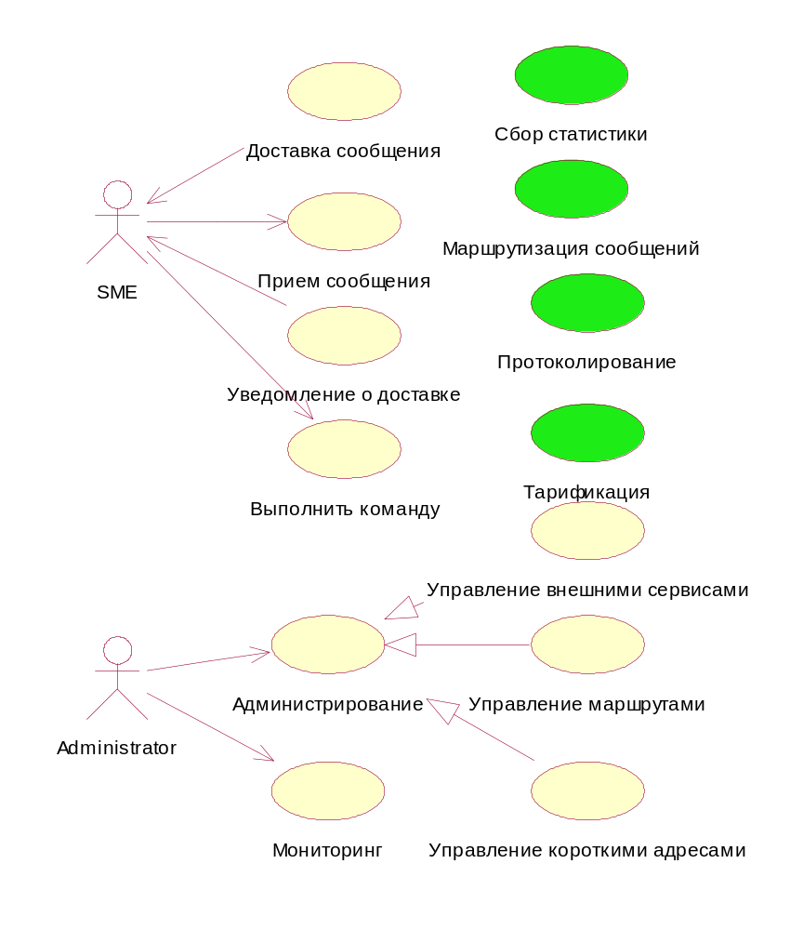

Logical View

Architecturally-Significant Model Elements
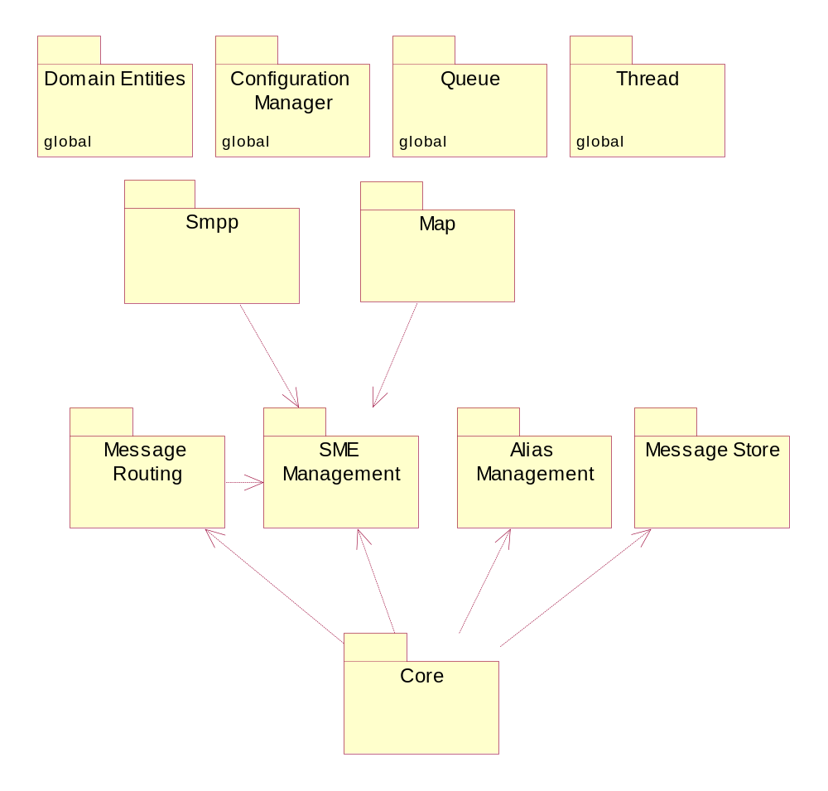

Core
Основная логика.

SME Management
Управление внешними клиентами сервис центра.

Message Store
Управление хранилищем коротких сообщений сервис центра.

Message Routing
Управление маршрутизацией коротких сообщений.

Alias Management
Управление короткими адресам, трансляция и сокрытие адресов.

Protocols
Обработка сообщений конкретных протоколов (SMPP,MAP), трансляция из пакетов в команды и обратно.

Utility
Служебные элементы.

Thread
Управление пулом потоков исполнения.

Queue
Управление очередями в стиле STREAMS из UNIX SVR4.

Configuration Manager
Управлению конфигурацией компонент сервис центра.

Architecture Overview

Core
Этот пакет содержит элементы ответственные за функционирование системы в целом. Центральным классом выступает класс SC. Используется стандартный шаблон проектирования – посредник. Объект класса SC выступает в качестве посредника между несколькими объектами и избавляет их от необходимости ссылаться друг на друга.
Обязанность класса SC заключается в инициализации различных компонент, обеспечению взаимодействия между ними, обработке поступающих команд.
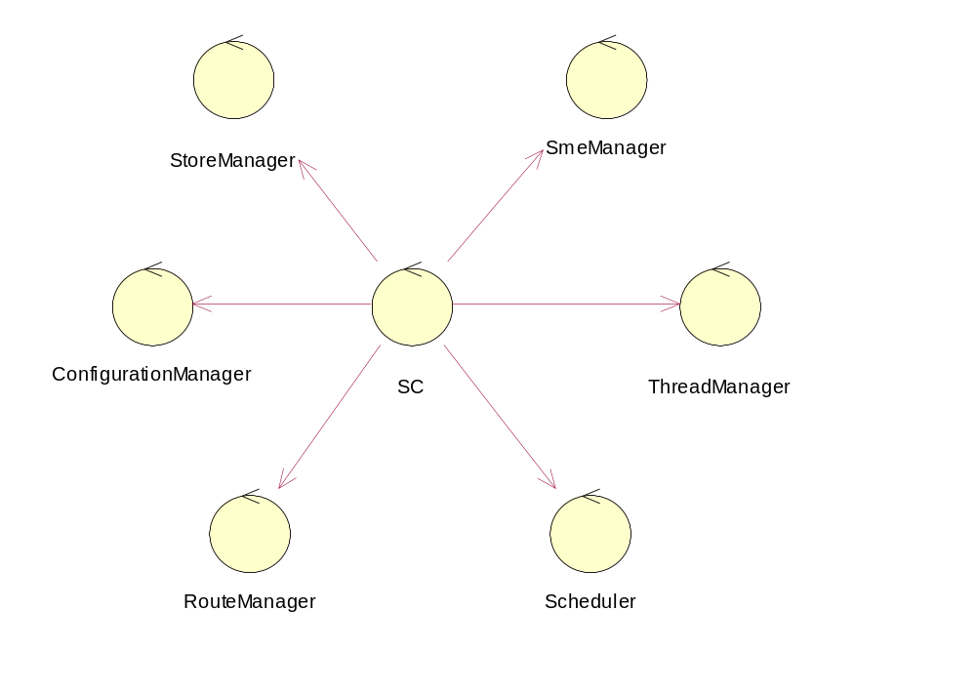

Alias Management
Этот пакет содержит элементы, относящиеся к управлению короткими адресами – алиасами. Детальная проработка функциональности не данный момент не завершена, поскольку ожидаются требования от CCC-900.
Стоит заметить, что профили абонентов должны обрабатываться именно в этом пакете. Под профилем абонента понимается информация о поддерживаемой кодировке, включение и выключение режима генерации отчетов о статусе доставки, режиме переадресации.

SME Management
Этот пакет содержит элементы, относящиеся к управлению внешними клиентами. Основные функции заключаются в регистрации, удалении, модификации информации о клиентах, поиск SmeProxy и планирование цикла обработки.
Интерфейс SmeAdministrator используется для поддержания таблицы зарегистрированных клиентов.
Интерфейс SmeTable используется маршрутизатором для связывания маршрутов и SmeProxy и логическим ядром для организации основного цикла обработки.
В интерфейсе SmeTable присутствует метод select(), который реализует синхронное мультиплексирование событий на каналах до Sme. Основное отличие этого метода от аналогичного системного вызова в UNIX состоит в том, что возвращается только один SmeProxy. Иными словами происходит как нотификация, так и приоритетная диспетчеризация.
Следует отметить, что такой метод предпочтительно исполнять только в одном потоке исполнения, поскольку исполнение в нескольких потоках оправдано только в случае использования блокирующих операций. Операции над SmeProxy таковыми не являются, а кратковременная блокировка при сохранении сообщения в базу данных требуется для восстановления сообщений в случае краха системы. См. Основной цикл обработки.
Также возможен вариант работы в нескольких потоках исполнения, где каждый поток исполнения обслуживает свой непересекающийся набор SmeProxy. Такой вариант даст ощутимый эффект, если сгруппировать SmeProxy с примерно равными объемами потоков данных, причем замкнутых друг на друга.
Возможность реализации этого варианта будет исследована позднее.
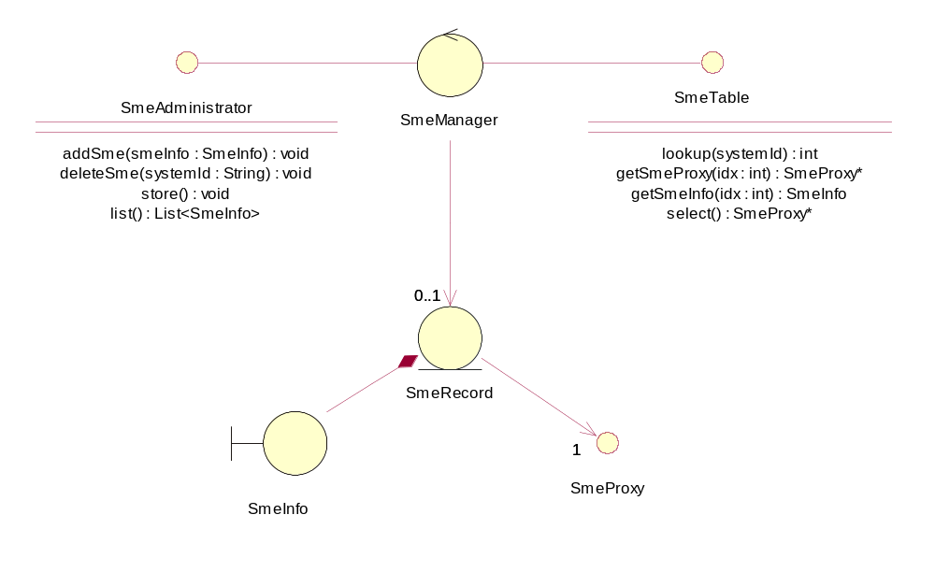

Message Store
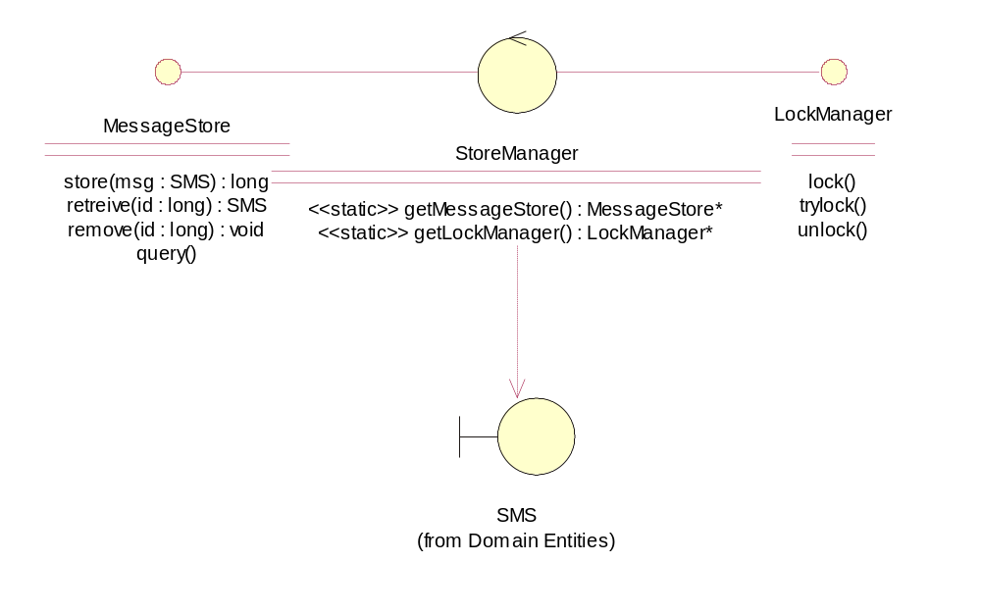
Этот пакет содержит элементы, относящиеся к управлению оперативным энергонезависимым хранилищем коротких сообщений сервис центра. Хранилище должно быть реализовано с использованием СУБД Oracle.
Для клиентов хранилища экспортируется два интерфейса: MessageStore и LockManager.
MessageStore позволяет регистрировать, удалять, получать, менять статус сообщений.
LockManager позволяет накладывать блокировки для корректного совместного доступа к сообщениям из нескольких потоков. Этот интерфейс необходим для разрешения коллизий между потоками исполнения, когда один доставляет сообщение абоненту, а другой пытается выполнить команду на удаление.
Реализация этих двух интерфейсов возложена на класс-контроллер, который представляет собой статическую фабрику, в которой присутствуют два фабричных метода на получение экземпляров публичных интерфейсов. Гарантируется корректность операций на публичных интерфейсах при доступе из нескольких потоков исполнения. Для повышения производительности доступа к базе используется пул соединений с сервером базы данных.
Архив сообщений должен быть реализован на другом контроллере.

Message Routing
Этот пакет содержит элементы, относящиеся к управлению маршрутизацией. Основные функции заключаются в регистрации, удалении, модификации информации о маршрутах и вычисление допустимости маршрута по адресу отправителя и получателя. Проверка допустимости маршрута необходима для последующего вычисления локального представителя внешнего клиента (SmeProxy), которому будет передана команда.
При инициализации должно происходить связывание маршрута и SmeProxy.
Для быстрого доступа к информации о маршруте и внешнему клиенту операция проверки допустимости возвращает индекс, который может быть использован как ключ.
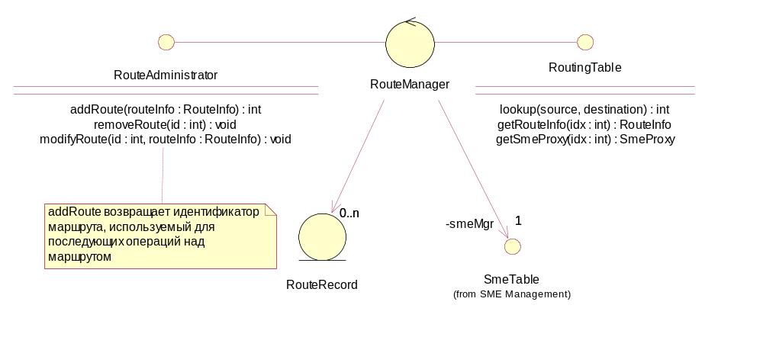
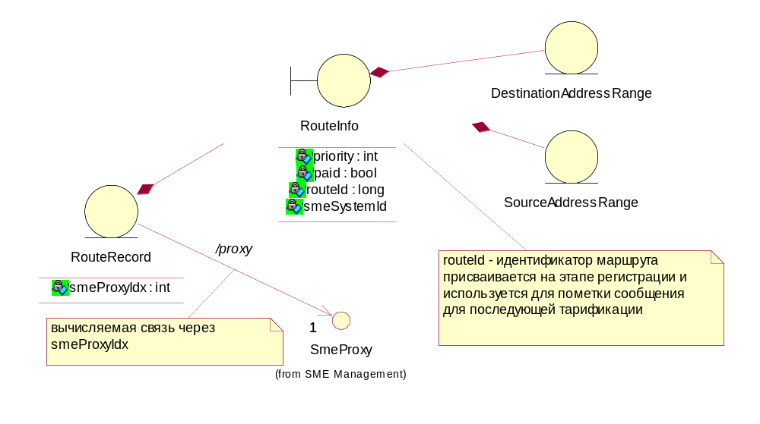

Domain Entities
Основной абстракцией, используемой в сервис центре, является абстракция короткого сообщения. Используется для передачи в качестве поля команды или параметра операции.
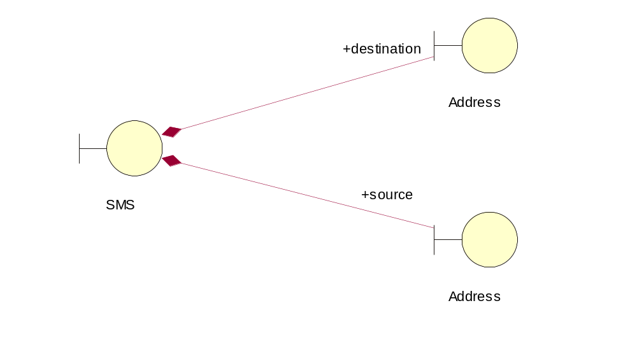
Жизненный цикл сообщения. Список возможных состояний получен из спецификации SMPP. Основным состоянием короткого сообщения является состояние доставки. Все остальные состояния являются финальными, поэтому диаграмма состояния представляет собой звезду.
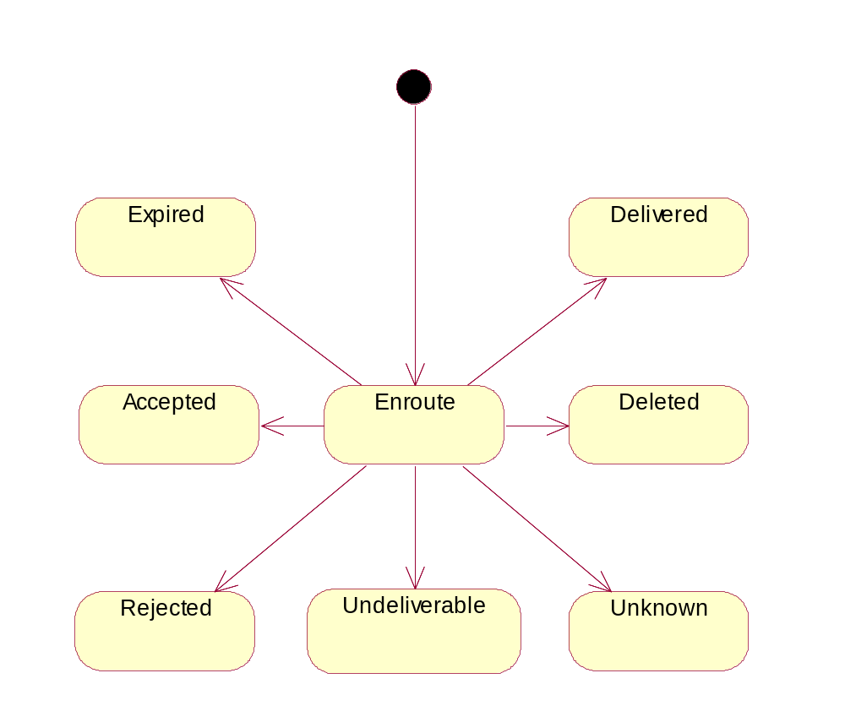

Сценарии

Инициализация
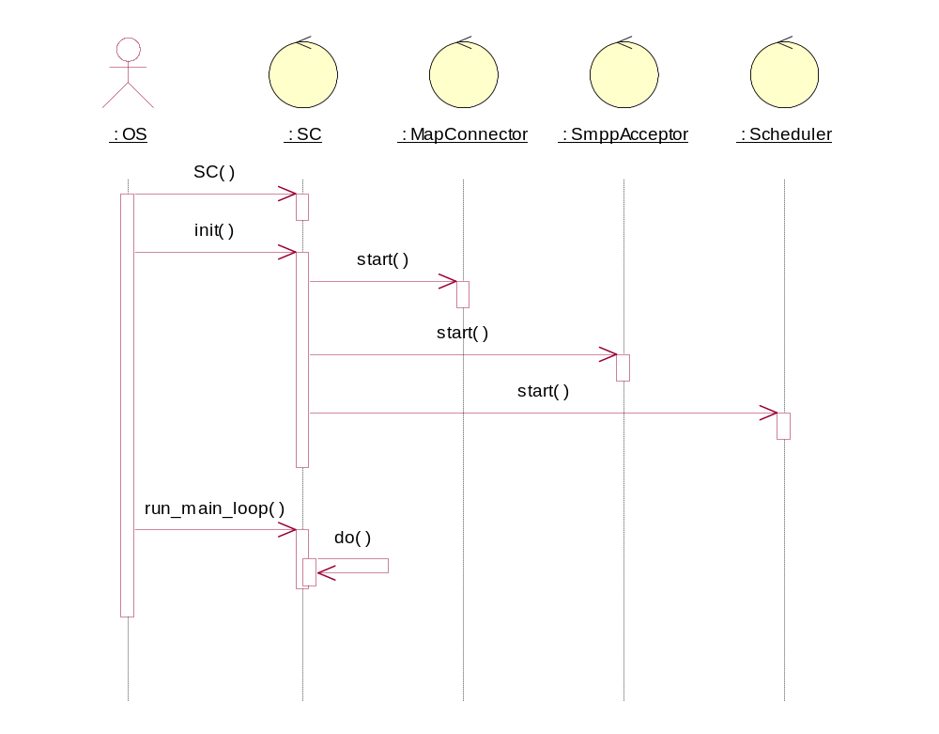

Основной цикл обработки
Эта диаграмма показывает основной цикл обработки команд. Блокирующий вызов select() возвращает экземпляр SmeProxy, который содержит команду в ассоциированной очереди. Остальная часть последовательности весьма прозрачна. После получения команды происходит ее обработка. Постановка новой команды в очередь конкретного экземпляра SmeProxy происходит асинхронно.
На этой диаграмме не отражен этап трансляции адресов.
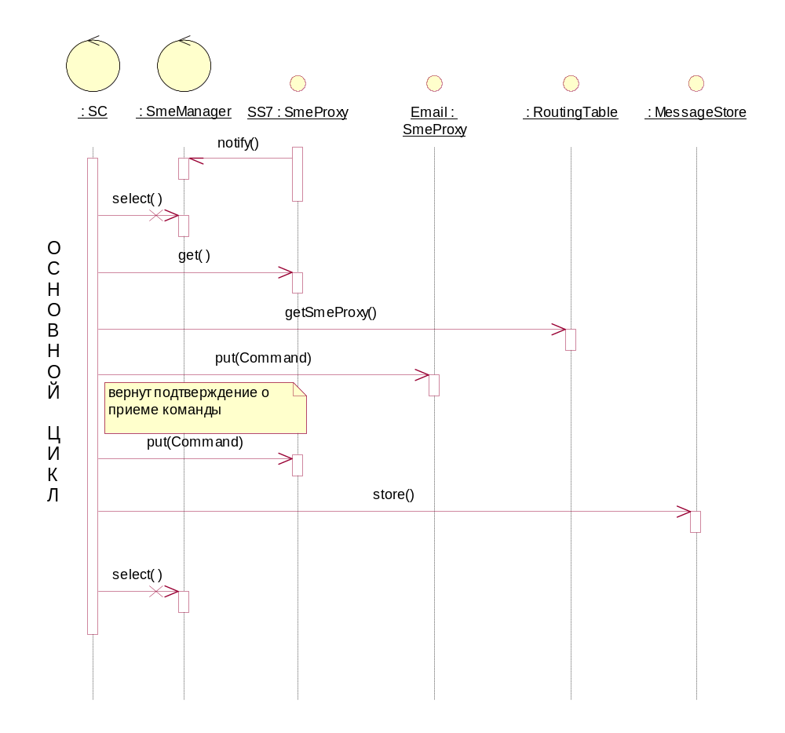

Установление транспортного канала
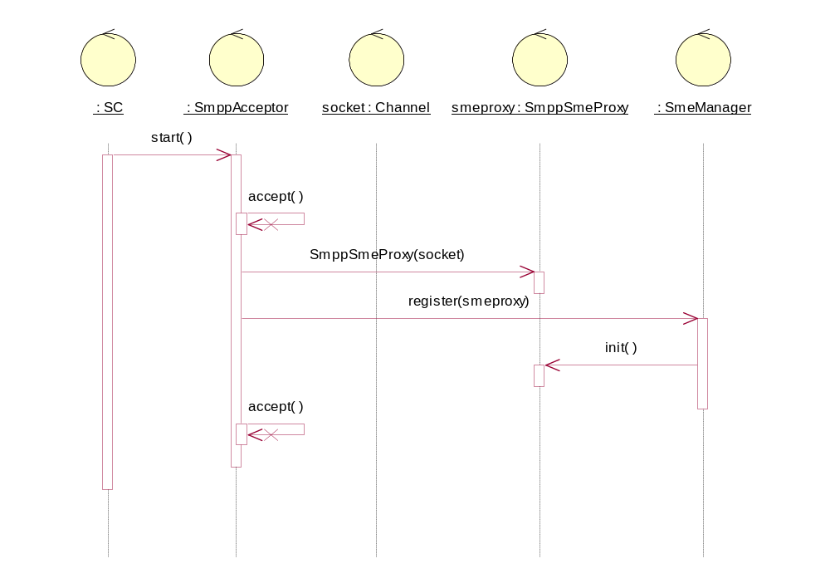

Инициализация SmeProxy
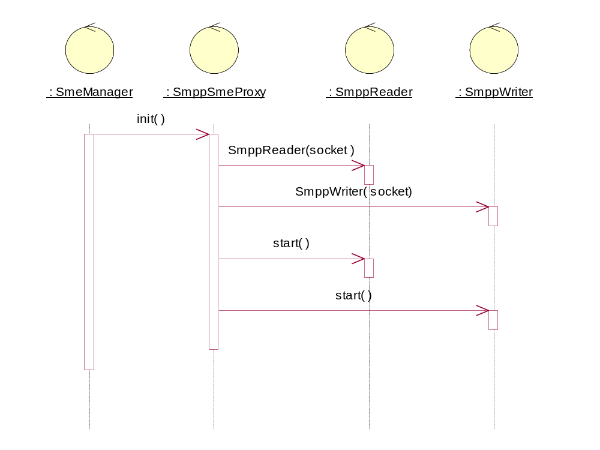

Обработка транспортного потока
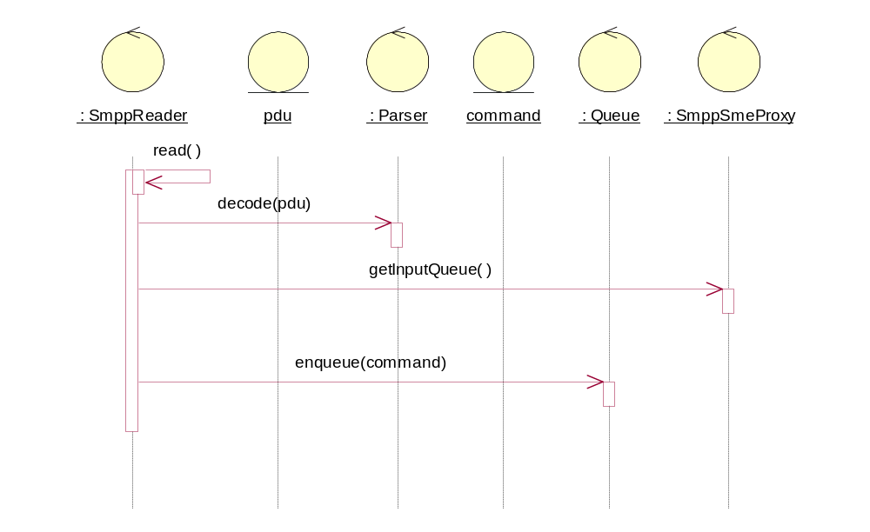

Process view
После проведения ряда тестов оказалось, что под OS Solaris обработка большого числа транспортных соединений в нескольких потоках показывает более устойчивую пропускную способность по сравнению с однопоточным вариантом, основанным на обработке событий ввода/вывода. Устойчивость здесь понимается как отклонение от среднего значения объема потока данных. В случае с обработкой событий вода/вывода в некоторые моменты времени происходили существенные отклонения от среднего объема.
Стоит сказать, что средний объем в обоих вариантах одинаковый и равняется максимальной пропускной способности сетевого оборудования. Значит, процессорная мощность не является узким местом, и варианты кластеризации логики обработки на данном этапе не рассматриваются.
Исходя из проведенных тестов, было принято решение об использовании нескольких потоков исполнения для обслуживания транспортных потоков данных. Причем следует раздельно обрабатывать чтение и запись, а также пассивное и активное установление транспортных соединений. На данный момент активное установление транспортного соединения со стороны сервис центра требуется только в случае SS7 канала, TCP каналы для SMPP по спецификации требуют пассивного режима.
Приведенная ниже диаграмма иллюстрирует принятое решение. Также см. Инициализация
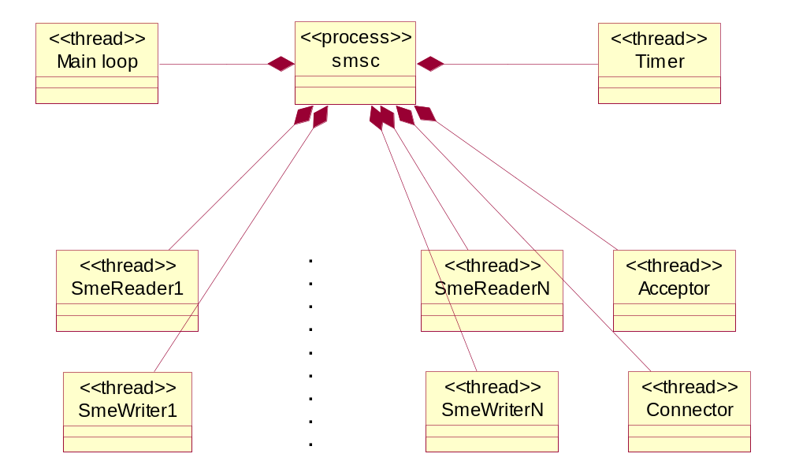

Implementation view

Layers
Вся система может быть условно поделена на уровни. Приведенная ниже диаграмма иллюстрирует это деление
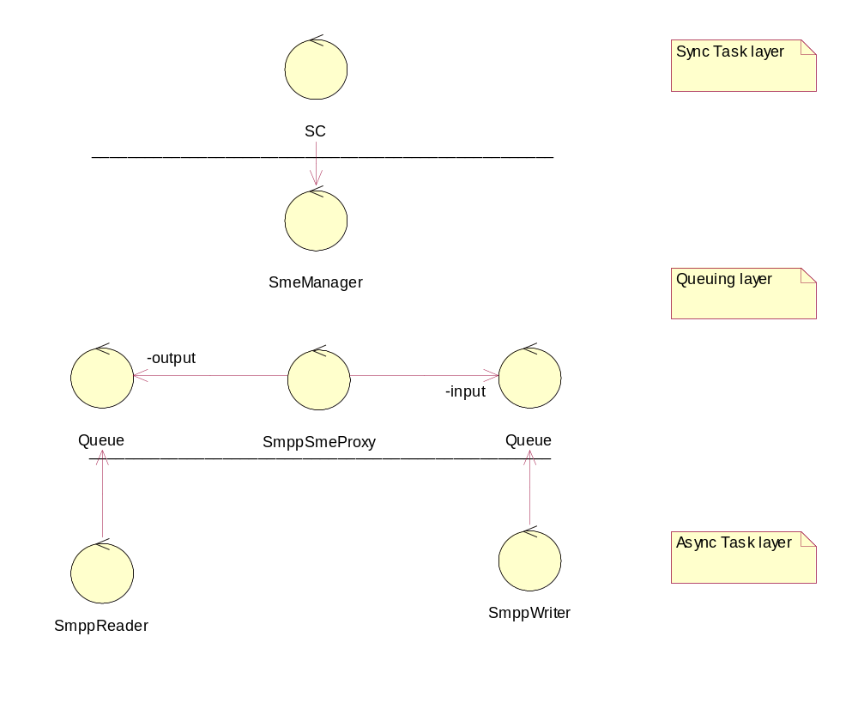

Sync Task layer
Уровень синхронных задач, где логика основана на синхронных вызовах

Queuing layer
Уровень буферизации, который является посредником и управляет передачей данных между уровнями

Async Task layer
Уровень асинхронных задач, где происходит обработка асинхронных событий от внешних источников, например от сетевого оборудования.

Deployment View
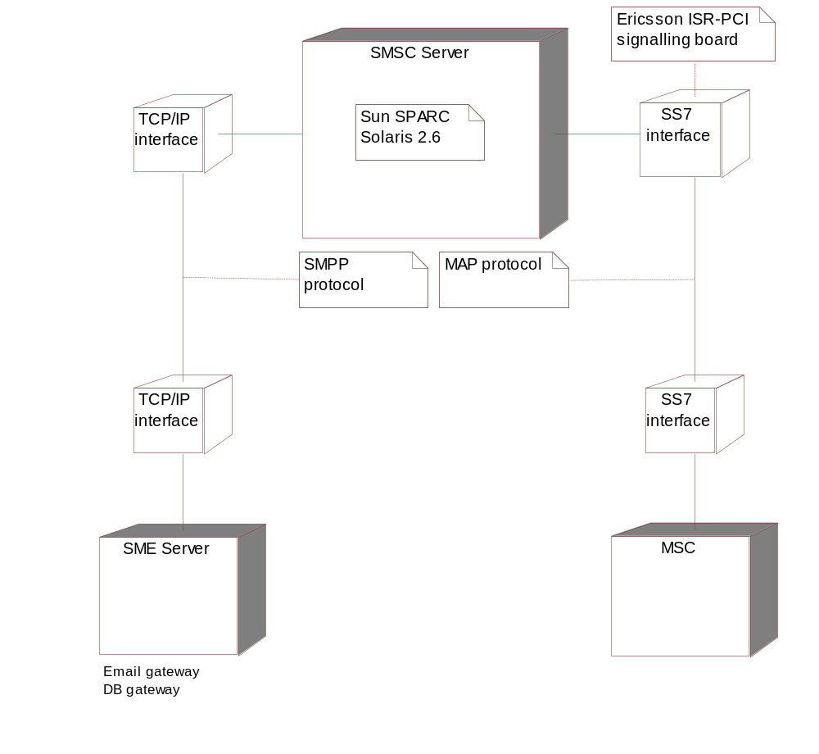

MSC
Mobile-services Switching Centre, Mobile Switching Centre – коммутатор

SMSC Server
SMS центр

SME Server
Сервер, на котором исполняются приложения (SME), например Email gateway, DB gateway, предоставляющие внешние сервисы и взаимодействущие с SMS центром посредством SMPP протокола поверх TCP/IP. Эти приложения могут быть исполнены на одном сервере либо быть распределены по нескольким серверам. Также допускается запуск на компьютере SMS центра, используя локальный TCP/IP интерфейс, однако такая схема нежелательна, поскольку порождает конкуренцию за процессорные ресурсы и память, что может привести к деградации производительности SMS центра.

TCP/IP interface
Программно-аппаратное решение, обеспечивающее связь по TCP/IP

SS7 interface
Программно-аппаратное решение, обеспечивающее связь по SS7

Data view
Сервис центр должен поддерживать состояние некоторых объектов в энергонезависимом хранилище. К таким объектам относятся
- Оперативное хранилище коротких сообщений
- Архив коротких сообщений
- Таблица зарегистрированных внешних клиентов
- Таблица маршрутов
- Конфигурационные параметры
Из всех перечисленных объектов только хранилище и архив коротких сообщений должна быть реализованы с использованием СУБД Oracle. Остальные должны храниться в виде XML файлов. Решение основано на потенциальных размерах этих объектов, поскольку только хранилище и архив имеют большой размер и допускают операцию поиска.

